УДИВИТЕЛЬНЫЙ МИР КНИГ МАКСА ФРАЯ
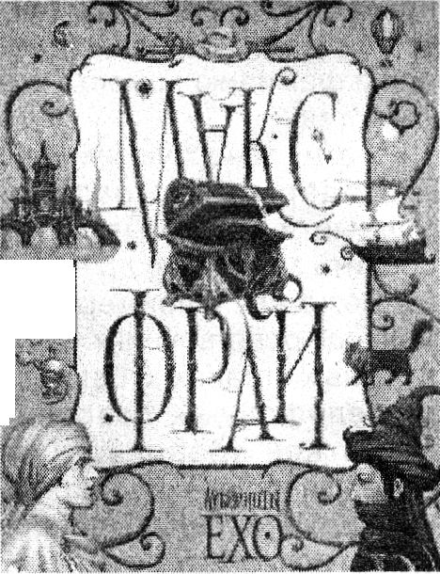
У тех, кто еще не открыл для себя фантастический мир Макса Фрая, появилась прекрасная возможность это сделать. Фонд центральной библиотеки им. А. С. Пушкина пополнился «увесистым» (1195 страниц!) томом этого автора из цикла «Лабиринты Ехо», в который вошли повести «Чужак», «Волонтеры вечности», «Простые волшебные вещи (Темная сторона)», «Темная сторона (Вершитель)», «Наваждения».
До недавнего времени мало кто знал, что под псевдонимом Макс Фрай издавали свои ранние произведения Светлана Мартынчик в соавторстве с супругом Игорем Степиным. В настоящее время под этим псевдонимом пишет в основном Светлана Юрьевна Мартынчик, украинская русскоязычная писательница и художница. «Мой псевдоним выбран именно благодаря моему герою. Мне хотелось, чтобы имя автора и имя персонажа, от которого ведется рассказ, совпадали», – говорит Светлана Мартынчик.
Главный герой, Макс, – обыкновенный парень, которому иногда снятся странные сны. И вот однажды, дав согласие на предложение своего нового знакомого из снов переехать в другой мир и поступить к нему на службу, он попадает в город Ехо. А там оказалось, что он, как и все жители этого очень интересного и красивого мира, обладает магическими способностями, причем довольно сильными. В городе из своих снов его взяли работать в местную «волшебную полицию» под названием Малое Тайное Сыскное Войско, где он вместе с новыми коллегами-друзьями занимается расследованием различных магических преступлений и охраняет равновесие Мира.
Удивительно приятное и легкое чтение, замечательный язык, тонкое чувство юмора, однако через все это проглядывают размышления о главном – о любви, дружбе, долге, ответственности, в первую очередь, за собственную жизнь и судьбу.
Фантастические путешествия между Мирами, чудеса и приключения, любовь, трагедия — все это есть в серии книг про Макса. Произведения автора настраивают на позитивное отношение к жизни.
Цикл «Лабиринты Ехо» рекомендую каждому, у кого возникло желание познакомиться с творчеством замечательного писателя Макса Фрая.
Эти книги для тех, кто хочет отвлечься от повседневности и весело провести время, получив удовольствие от чтения!

Светлана ШИРОБОКОВА,
главный библиотекарь отдела обслуживания
и информации ЦБ им. А. С. Пушкина

